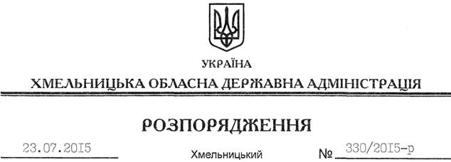

Про передачу в оренду земельної ділянки ФОП Хачатряну А.Г.

На підставі статей 6, 21 Закону України “Про місцеві державні адміністрації”, статей 17, 93, 122-126, 134 Земельного кодексу України, статті 50 Закону України “Про землеустрій”, розглянувши заяву ФОП Хачатрян А.Г., зареєстровану в облдержадміністрації 10.07.2015 за № 99/4640-11-42/2015, та наданий проект землеустрою щодо відведення земельної ділянки:
1. Затвердити проект землеустрою щодо відведення земельної ділянки Хачатряну Армену Гензеловичу для розміщення та експлуатації будівель і споруд автомобільного транспорту та дорожнього господарства, що знаходиться за адресою: Сахновецька сільська рада, автодорога об’їзна м. Старокостянтинів 10 км+400 Старокостянтинівського району Хмельницької області.
2. Надати в оренду Хачатряну Армену Гензеловичу земельну ділянку площею 2,0000 га, кадастровий номер 6824287700:05:031:0002 (землі промисловості, транспорту, зв’язку, енергетики, оборони та іншого призначення), для розміщення та експлуатації будівель і споруд автомобільного транспорту та дорожнього господарства терміном на 49 років, що знаходиться за адресою: Хмельницька область, Старокостянтинівський район, Сахновецька сільська рада, автодорога об’їзна м. Старокостянтинів 10 км+400.
3. Старокостянтинівській районній державній адміністрації укласти договір оренди земельної ділянки на умовах, визначених цим розпорядженням, встановивши орендну плату у розмірі, передбаченому Податковим кодексом України та Законом України “Про оренду землі”.
4. ФОП Хачатрян А.Г. забезпечити в установленому порядку реєстрацію права оренди земельної ділянки, зазначеної у пункті 2 цього розпорядження.
5. Контроль за виконанням цього розпорядження покласти на заступника голови облдержадміністрації відповідно до розподілу обов’язків.

Голова адміністрації М.Загородний

